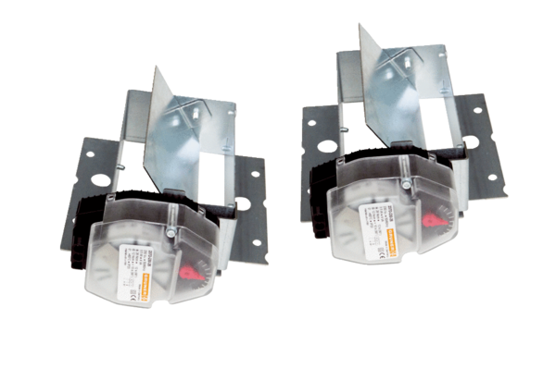Volets de fermeture Trio VK QUnité de conditionnement : 2 piècesGamme: K
Numéro de référence : 0017.0229Fabricant : MAICO

